

**Лабораторная работа №16**

**Тема: «Включение и настройка системного брандмауэра»**

**Выполнил:** Нечаев А. Ю.

**Проверил:**Возвахов Д.А.

**Цели работы:** Изучение понятия системного брандмауэра. Получение практических навыков по включению и настройке системного брандмауэра. Закрепление теоретического материала.

Отключение брэндмауэра для каждого типа сети

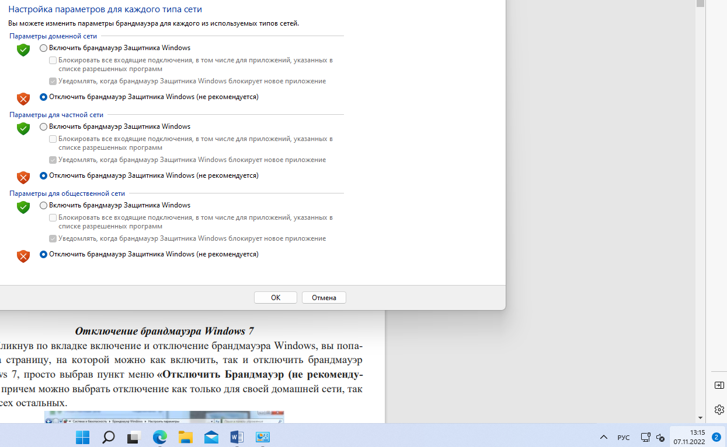

**Отключение службы брандмауэра**

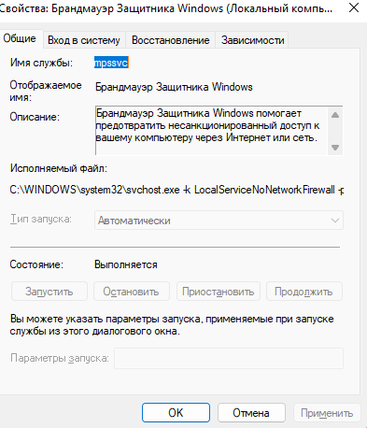

**Разрешение обмена данными**

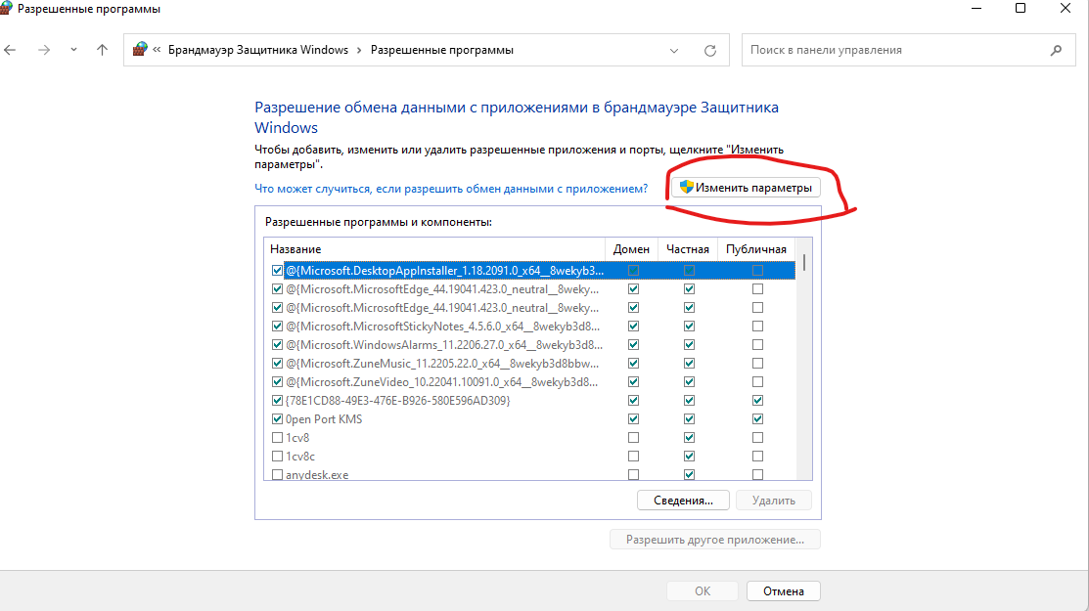

**Блокировка исходящего трафика**

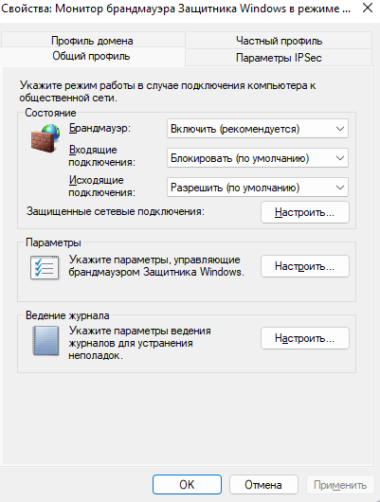

**Создание правила брандмауэра**

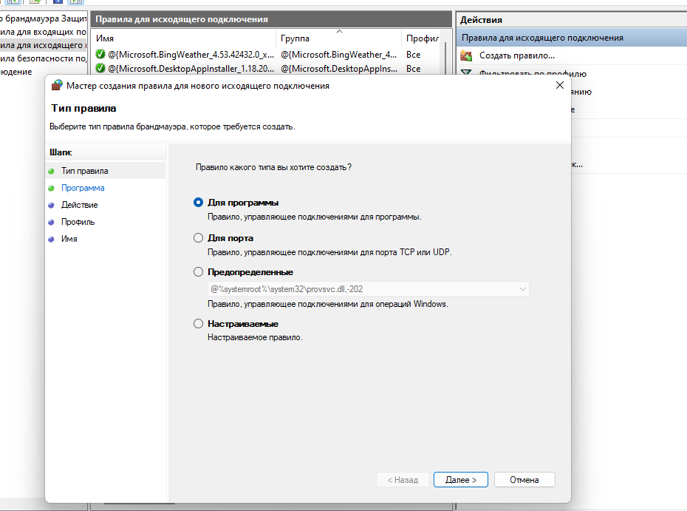

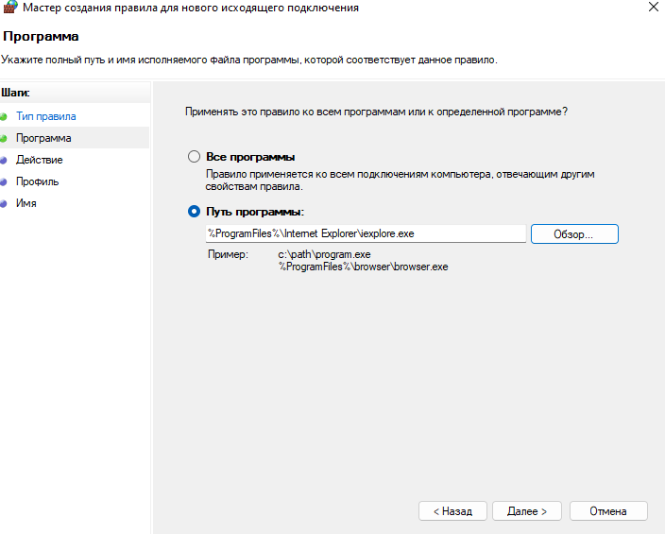

Контрольные вопросы

1. Брандмауэр Windows - встроенный в Microsoft Windows межсетевой экран. Одним из отличий от предшественника (Internet Connection Firewall) является контроль доступа программ в сеть. Брандмауэр Windows является частью Центра обеспечения безопасности Windows.

2.

1. Применяя расширенный пакетный фильтр, появляется возможность использовать правила к определенным диапазонам портов и IP-адресов;

2. Новая оснастка консоли Брандмауэр Windows в режиме повышенной безопасности позволяет поддерживать удаленное администрирование и сделать доступными дополнительные возможности. Доступ к ней можно получить следующим образом: Пуск – Панель управления – Администрирование - Брандмауэр Windows в режиме повышенной безопасности. Либо наберите команду «wf.msc»;

3. Фильтрация исходящего трафика позволяет бороться с различными шпионскими программными обеспечениями и вирусами;

4. Фильтр соединений IPv6.

3. **Блокировка входящего трафика позволяет отключить не нужные обновления ПО, назойливую рекламу или экономить трафик**. Блокировка исходящего трафика – может предотвратить распространение конфиденциальной информации. Также, это пригодится на случай, если вы захотите ограничить вашего ребенка от просмотра нежелательного контента или чрезмерного проведения времени за онлайн играми.